附件2：
推荐入住酒店住宿标准及路线图
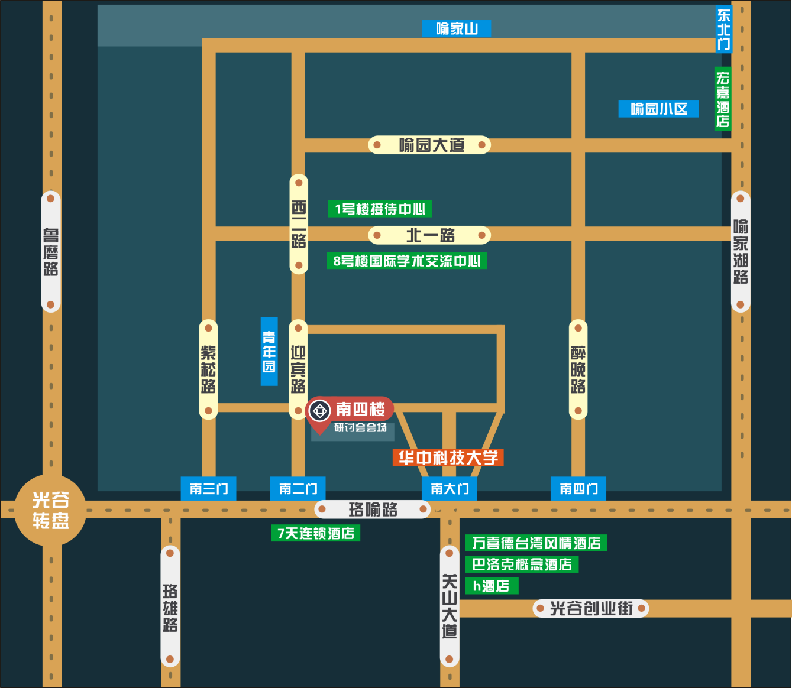
地图
住宿参考
校内：
宏嘉酒店 标间双床278/晚 电话：027-87792745
校外：（离会场距离远近排序)可联系肖然:13517263717
7天连锁酒店(武汉光谷华中科技大学店) 标间双床198/晚
万喜德台湾风情酒店 标间双床299/晚
巴洛克概念酒店 标间双床277/晚
H酒店 标间双床279/晚
注：校外酒店价格来源【携程网】，仅供参考，以实际预订为准。

